AV - Exercício individual: HTML

Disciplina: Fundamentos de Programação Web

Exercício 1
Inicialmente, crie um arquivo chamado index.html com a estrutura básica contendo o DOCTYPE e as tags html, head e body. Salve o arquivo e abra no browser para ver o resultado.
Estrutura DOCTYPE:

<!DOCTYPE html>
<html>
<head>
<meta charset="utf-8">
<title>Página de index</title>
</head>
<body>
Olá, mundo!
</body>
</html>

Após a criação do arquivo, responda às seguintes questões:
- Para que serve a tag <title>?
Apresenta um título na aba aberta do navegador.

- São obrigatórios a abertura e o fechamento de todas as tags, como, por exemplo, <html> </html>? Justifique sua resposta.
Sim para que o programa saiba o que está começando e onde termina.

- A tag <head> é utilizada para quê?
É usada como cabeçalho e possui informações importantes para o navegador e serviços de busca.

Os exercícios 2 a 5 devem ser entregues no formato HTML.

Exercício 2

Crie uma página em HTML para exibir o seguinte resultado:
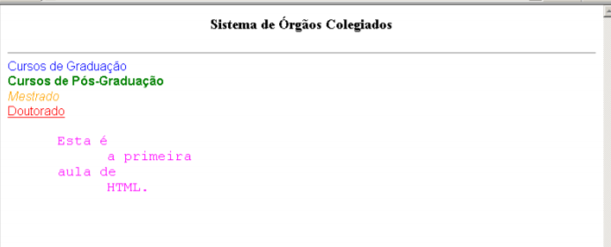

Para tanto, siga as orientações:
- O cabeçalho Sistema de Órgãos Colegiados deve ter tamanho 3 e ficar centralizado.
- Após o cabeçalho, incluir uma linha horizontal tamanho 2 na cor cinza.
- O texto Cursos de Graduação deve ter fonte Arial, tamanho 3 e cor azul.
- O texto Cursos de Pós-Graduação deve estar em negrito, fonte Arial, tamanho 3 e cor verde.
- O texto Mestrado deve estar em itálico, fonte Arial, tamanho 3 e cor laranja.
- O texto Doutorado deve ser sublinhado, fonte Arial, tamanho 3 e cor vermelha.
- O texto Esta é a primeira aula de HTML deve ser pré-formatado, como no exemplo, em fonte Arial, tamanho 5 e cor magenta.
- Salve o arquivo com a programação com o nome Exercicio2.html para ser entregue.

Exercício 3

Crie uma página com o seguinte layout:

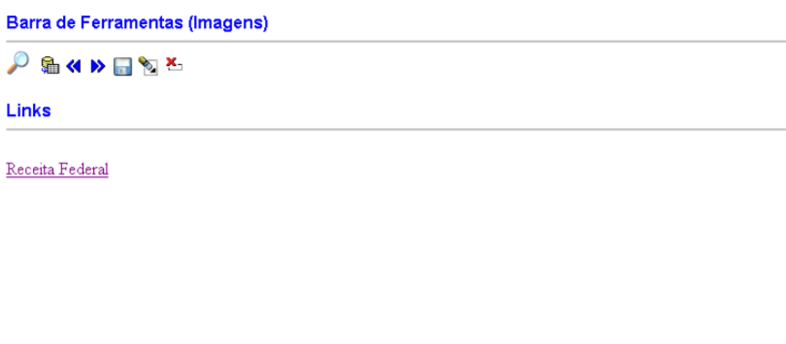
Para tanto, siga as orientações:
- O texto deve ser na cor azul e tamanho 3.
- A linha horizontal deve ser cinza e tamanho 2.
- Para cada figura, colocar um texto que apareça quando o mouse for posicionado sobre a imagem, na seguinte ordem: Buscar, Mostrar todos, Registro anterior, Próximo registro, Salvar, Limpar, Excluir.
- Para os links, indicar o site da Unesp e da Receita Federal.
- Salvar o arquivo com a programação com o nome Exercicio3.html.

Exercício 4

Crie uma página com uma lista não ordenada com o tipo square, mostrando os seguintes itens:
Cursos de Graduação:
Agronomia
Biologia
Ciência da Computação
Direito
Medicina
Nutrição
Odontologia
Pedagogia
Zootecnia
Observe o layout:

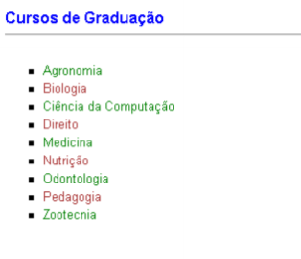
Para tanto, siga as orientações:
- Para cada linha, utilizar fonte tamanho 2 e alternar as cores (verde e marrom).
- Salvar o arquivo com a programação com o nome Exercicio4.html.

Exercício 5

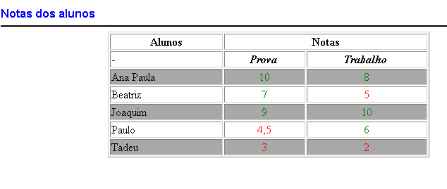
Crie uma tabela em HTML, conforme o exemplo:

Salve o arquivo com a programação com o nome Exercicio5.html.

